CAMARA DE

COMPTOS

DE NAVARRA

NAFARROAKO

KONTUEN

GANBERA

Hezkuntza Departamentuko langile funtzionarioen nominaren kudeaketa

2019ko azaroa

Aurkibidea

*Orrialdea*

I. Sarrera 3

II. Hezkuntza Departamentuko langile funtzionarioen nominaren kudeaketa 5

II.1. Hezkuntza Departamentuko langile funtzionarioen gastua 5

II.2. Hezkuntza Departamentuko langileei buruzko analisia 7

II.3. Antolamenduzko egitura 10

II.4. Informazio sistemak 10

II.5. Aplikatzekoa den oinarrizko araudia 10

III. Fiskalizazioaren helburuak eta norainokoa 12

IV. Iritzia 14

IV.1 Barne kontrolari buruzko konklusioa 15

IV.2. Legezkotasunaren betetzeari buruzko iritzia 16

IV.3. Auditoria finantzarioko iritzia 16

V. Konklusioak eta gomendioak 17

V.1. Departamentuko langileen nomina kudeatzeko prozedura 17

V.2. Amaierako konklusioa eta gomendioak 23

Eranskinak 27

1. eranskina Departamentuko langileek nominan jasotako ordainsari-kontzeptuen xehakatzea 28

2. eranskina Hezkuntza Departamentuko langile funtzionarioen nominaren kudeaketa-prozeduraren eskema teknologiko orokorra 30

3. eranskina Hezkuntza Departamentuko langile funtzionarioen nominari aplikatu beharreko araudia 31

4. eranskina Hezkuntza Departamentuko langile funtzionarioen nomina kudeatzeko prozesuan esku hartzen duten aplikazioen diagrama 34

I. Sarrera

Kontuen Ganberak urterako bere fiskalizazio programan jaso zuen txosten bat egitea Nafarroako Foru Komunitateko Administrazioko (NFKA) Hezkuntza Departamentuko (aurrerantzean, departamentua) langile funtzionarioen nominaren kudeaketari buruz.

Lana 2019ko apiriletik ekainera bitartean egin zuen auditoretzako bi teknikarik, sistema informatikoetako goi teknikari batek eta auditore batek osatutako lantaldeak, Kontuen Ganberaren zerbitzu juridiko eta administratiboen laguntzarekin.

Txostenak bost atal dauzka, sarrera hau barne; bigarrenean, departamentuko langile funtzionarioen nominaren kudeaketarekin lotutako alderdi orokorrak deskribatzen dira; hirugarrenak txosten honen helburuak eta norainokoa deskribatzen ditu; laugarrenak aztertutako kudeaketarekin lotutako barne kontrolari eta informazio-sistemei buruzko konklusioa jasotzen du, bai eta betetzeari eta arlo finantzarioari buruz daukagun iritzia ere; eta bosgarrenean, azkenekoan, egindako lanaren konklusioak eta gomendioak azaltzen dira. Txostenean lau eranskin daude, zeinetan zehazten baitira departamentuko langileen ordainsari-kontzeptuak, departamentuko langile funtzionarioen nominaren kudeaketa-prozeduraren eskema teknologiko orokorra, nomina horri aplikatzekoa zaion araudia eta aztertutako prozesuan esku hartzen duten aplikazioen diagrama.

Kudeaketa horrek ukitutako informazio-sistemen gaineko lan honen ezaugarri bereziak direla eta, auditoretza informatikoan aditua den enpresa bat kontratatu genuen, Kontuen Ganberaren fiskalizaziorako lantaldearekin lankidetzan jardun zezan.

Lan hau egiteko eman diguten laguntzarengatik, eskerrak eman nahi dizkiegu departamentuko Giza Baliabideen Zerbitzuko, Baliabide Ekonomikoen Zerbitzuko eta Hezkuntzako Teknologien eta Informazio Sistemen Zerbitzuko langileei; Lehendakaritzako, Funtzio Publikoko, Barneko eta Justiziako Departamentuko Langileriaren Gastuaren Kontrolaren eta Nominen Zerbitzuko langileei; Ogasuneko eta Finantza Politikako Departamentuko Kontabilitate Zerbitzuko langileei; Informatika eta Berrikuntza Publikoaren Zuzendaritza Nagusiko (IBPZN, hemendik aurrera) langileei, eta Tracasa Instrumental SLko langileei.

Nafarroako Kontuen Ganbera arautzen duen 19/1984 Foru Legearen 11. artikuluan jasotakoaren arabera, lan honen emaitzak honako kargu hauetan ziharduten pertsonei jakinarazi zitzaizkien, alegazioak aurkez zitzaten:

* Hezkuntzako kontseilaria.
* Hezkuntzako kontseilari ohia.
* Lehendakaritzako, Berdintasuneko eta Funtzio Publikoko kontseilaria.
* Lehendakaritzako, Funtzio Publikoko, Barneko eta Justiziako kontseilari ohia.

Horietatik bakarrak ere ez du alegaziorik aurkeztu Kontuen Ganberak ezarritako epean; hori dela eta, txostena behin betikotzat jo da.

II. Hezkuntza Departamentuko langile funtzionarioen nominaren kudeaketa

II.1. Hezkuntza Departamentuko langile funtzionarioen gastua

*Departamentuko langile-gastuak*

NFKAren langile-gastua, aurrekontuaren 1. kapituluan erregistratuta dagoena, 1.253,17 milioi eurokoa izan zen 2018an, eta aurrekontu-gastu osoaren ehuneko 30 egiten du. Joera horri denboran eutsi izan zaio, ondoren erakusten dugun bezala:

|  |  |  |  |  |  |  |  |
| --- | --- | --- | --- | --- | --- | --- | --- |
| (euroak, milakotan) | | | | | | | |
|  | 2014 | 2015 | 2016 | 2017 | 2018 | 2018/2014 aldea (%) | 2018/2017 aldea (%) |
| Gastua, guztira | 3.803.564 | 3.913.963 | 3.966.600 | 3.983.753 | 4.179.863 | 10 | 5 |
| Langile-gastuak | 1.111.719 | 1.138.413 | 1.172.289 | 1.237.582 | 1.253.174 | 13 | 1 |
| Langile-gastuak/guztizko gastua (%) | 29 | 29 | 30 | 31 | 30 | 13 | 1 |

2018an departamentuko langileei dagokien gastua 379,65 milioi eurokoa izan zen; ondorengo taulak erakusten du zenbateko hori departamentuaren guztizko gastuaren ehuneko 58 dela, eta NFKAren 1. kapituluko langile-gastu guztiaren ehuneko 30:

|  |  |  |  |  |  |  |  |
| --- | --- | --- | --- | --- | --- | --- | --- |
| (euroak, milakotan) | | | | | | | |
|  | 2014 | 2015 | 2016 | 2017 | 2018 | 2018/2014 aldea (%) | 2018/2017 aldea (%) |
| Departamentuaren gastua | 570.372 | 582.156 | 597.478 | 634.117 | 651.455 | 14 | 3 |
| Departamentuko langileen gastua | 332.707 | 342.122 | 356.001 | 374.574 | 379.650 | 14 | 1 |
| Hezkuntza departamentuko langileen gastua/departamentuaren gastua (%) | 58 | 59 | 60 | 59 | 58 | -0,1 | -1 |
| Departamentuko langileen gastua/NFKAren langile-gastua (%) | 30 | 30 | 30 | 30 | 30 | 1 | 0,1 |

2018rako adierazitako gastuak aurreko urteetarako lortutakoen oso antzekoak dira, eta ondoren aztertuko ditugun gastuen garrantzia adierazten dute.

Departamentuko langile-gastuaren 2014-2018 aldiaren xehakatzea txosten honekin batera doan 1. eranskinean ageri dena da; bertan bildu ditugu, nominan jaso eta 1. kapituluan erregistratu den gastuaz gainera, beste ordainsari kontzeptu batzuk, gastuen 2., 3. eta 4. kapituluetan kontabilizatzen direnak; 4. kapituluan, ikastetxe itunduetan lan egiten duten langileen nominak erregistratzen dira.

Taulan, 1. eranskinaren laburpen bat erakusten dugu, zeinean aurrekontuan jasotako ordainsari-kontzeptuak batera bildu baititugu:

|  |  |  |  |  |  |  |  |
| --- | --- | --- | --- | --- | --- | --- | --- |
| (euroak, milakotan) | | | | | | | |
|  | 2014 | 2015 | 2016 | 2017 | 2018 | Aldea  2018/2014 | Aldea  2018/2017 |
| 1. kapitulua, guztira | 332.707 | 342.122 | 356.001 | 374.574 | 379.650 | 14 | 1 |
| 2. eta 4. gastu-kapituluak | 97.415 | 98.379 | 99.788 | 100.684 | 103.133 | 6 | 2 |
| Diru-sarreren 3. kapituluko itzulketak | -90 | -125 | -729 | -719 | -329 | 265 | -54 |
| Ordainsari-kontzeptuen guztizkoa | 430.032 | 440.376 | 455.060 | 474.539 | 482.454 | 12 | 2 |

Departamentuko langile-gastua 482,45 milioi eurokoa izan zen 2018an; horietatik, ehuneko 78,7 lehen kapituluari dagokio, ehuneko 21 laugarren kapituluari (itunpeko ikastetxeetan lan egiten duten langileen nominengatik), eta gainerako ehuneko 0,3a berriz, gastuen 2. kapituluari eta diru-sarreren 3. kapituluari; azken kapitulu horren zenbatekoa bat dator nominan egindako itzulketekin, eta, horrenbestez, zeinu negatiboa dute. Gastuaren eta diru-sarreren osaketaren portzentaje horiek antzekoak dira aztertutako urte guztietan.

*Departamentuko langile funtzionarioen gastua*

2018an, departamentuko langile funtzionarioen langile-gastua, aurrekontu-kapitulu guztietan, 217,93 milioikoa da. Langile funtzionarioek 2014-2018 aldian jasotako gastuaren laburpena, kapituluz kapitulukoa, honako hau da:

|  |  |  |  |  |  |  |  |
| --- | --- | --- | --- | --- | --- | --- | --- |
| (euroak, milakotan) | | | | | | | |
|  | 2014 | 2015 | 2016 | 2017 | 2018 | Aldea (%)  2018/2014 | Aldea (%)  2018/2017 |
| Departamentuko langile funtzionarioen gastua, 1, kap. | 201.058 | 233.303 | 227.650 | 229.909 | 216.794 | 8 | -6 |
| Departamentuko langile funtzionarioen gastua, 2 eta 4. kap.* | 456 | 448 | 764 | 491 | 1.204 | 164 | 145 |
| Departamentuko langile funtzionarioen diru-sarreren 3. kapituluko itzulketak | -36 | -24 | -47 | -51 | -64 | 78 | 24 |
| Guztira | 201.478 | 233.727 | 228.367 | 230.349 | 217.934 | 8 | -5 |
| * Itunpeko ikastetxeetan lan egiten duten langileen nominen zenbatekoa kontuan hartu gabe. | | | | | | | |

Langile funtzionarioen 1. kapituluko gastua 216,79 milioikoa izan zen 2018an, eta departamentuaren kapitulu honetako guztizko gastuaren ehuneko 60 inguru egiten du, aztertutako urteetan.

2. eta 4. kapituluetako gastuari dagokionez, langile funtzionarioek nominan jasotako zenbatekoa 1,20 milioikoa da 2018an; zenbateko hori departamentuaren guztizko gastuaren ehuneko 83 da (itunpeko ikastetxeetan lan egiten duten langileen gastua kontuan hartu gabe). 2014. urtearekin alderatuta portzentajeak hain igoera nabarmena (ehuneko 164) izatearen arrazoia da gora egin dutela oposizioetako epaimahaietan parte hartzeagatiko kalte-ordainek, izan diren deialdiak direla eta.

Nominako itzulketak, diru-sarreren 3. kapituluan kontabilizatuak eta langile funtzionarioei dagozkienak, 64.016 eurokoak izan dira 2018an.

II.2. Hezkuntza Departamentuko langileei buruzko analisia

*Departamentuaren plantilla organikoa*

2018an, NFKAren plantilla organikoak 22.833 lanpostu zituen; horietatik, 8.057 lanpostu departamentuarenak dira (ehuneko 35); hona hemen haien xehakatzea:

|  |  |  |  |  |  |  |  |
| --- | --- | --- | --- | --- | --- | --- | --- |
|  | 2014 | 2015 | 2016 | 2017 | 2018 | Aldea (%)  2018/2014 | Aldea (%)  2018/2017 |
| Betetako lanpostuak | 6.340 | 6.010 | 5.995 | 5.671 | 5.576 | -12 | -2 |
| Lanpostu hutsak | 1.486 | 1.783 | 1.798 | 2.122 | 2.481 | 67 | 17 |
| Deitutako lanpostuak | 7.826 | 7.793 | 7.793 | 7.793 | 8.057 | 3 | 3 |
| Lanpostu hutsak/lanpostu guztiak (%) | 19 | 23 | 23 | 27 | 31 | 63 | 15 |

2014-2018 aldian, betetako lanpostuek ehuneko hamabi egin dute behera, eta 2018an guztizkoaren ehuneko 69 dira; bestalde, lanpostu hutsak ehuneko 67 igo dira, eta 2018an guztizkoaren ehuneko 31 dira.

2018an, lanpostu hutsen ehuneko 16 beteta zeuden; hurrengo taulan ikus daiteke nola zenbateko horrek okupazio-portzentaje txikiena duen 2014-2018 aldian.

|  |  |  |  |  |  |  |  |
| --- | --- | --- | --- | --- | --- | --- | --- |
|  | 2014 | 2015 | 2016 | 2017 | 2018 | Aldea (%)  2018/2014 | Aldea (%)  2018/2017 |
| Bete gabekoak | 1.203 | 1.487 | 1.475 | 1.762 | 2.093 | 74 | 19 |
| Betetakoak | 283 | 296 | 323 | 360 | 388 | 37 | 8 |
| Hutsik dauden lanpostuak, guztira | 1.486 | 1.783 | 1.798 | 2.122 | 2.481 | 67 | 17 |
| Betetako lanpostuak/lanpostu huts guztiak (%) | 19 | 17 | 18 | 17 | 16 | -16 | -9 |

2014-2018 aldian, hauxe da araubide juridikoaren araberako langile-moten xehakatzea, bai betetako lanpostuena, bai lanpostu hutsena:

|  |  |  |  |  |  |  |  |
| --- | --- | --- | --- | --- | --- | --- | --- |
|  | 2014 | 2015 | 2016 | 2017 | 2018 | 2018/2014 aldea (%) | 2018/2017 aldea (%) |
| Betetako lanpostua | 6.338 | 6.011 | 5.995 | 5.671 | 5.576 | -12 | -2 |
| Funtzionarioa | 6.307 | 5.982 | 5.966 | 5.642 | 5.551 | -12 | -2 |
| Lan-kontratupekoa | 24 | 23 | 23 | 24 | 19 | -21 | -21 |
| Behin-behineko lanpostua | 7 | 6 | 6 | 5 | 6 | -14 | 20 |
| Bete gabeko lanpostu hutsa | 1.204 | 1.489 | 1.479 | 1.762 | 2.093 | 74 | 19 |
| Funtzionario-profila | 1.201 | 1.483 | 1.477 | 1.761 | 2.092 | 74 | 19 |
| Lan-kontratupekoa | 3 | 6 | 2 | 1 | 1 | -67 | - |
| Lanpostu hutsen betetzeak | 284 | 293 | 319 | 360 | 388 | 37 | 8 |
| Funtzionario-profila | 246 | 252 | 275 | 314 | 339 | 38 | 8 |
| Lan-kontratupekoa | 38 | 41 | 44 | 46 | 49 | 29 | 7 |
| Deitutako lanpostuak | 7.826 | 7.793 | 7.793 | 7.793 | 8.057 | 3 | 3 |

2018an, funtzionario-profila zuten lanpostuak gehiago ziren, 7.982 hain zuzen, eta guztizkoaren ehuneko 99 ziren. Lanpostu horien ehuneko 70 beteta zeuden; gainerako ehuneko 30a, berriz, lanpostu hutsak dira, eta haietatik ehuneko 14 baizik ez daude beteta.

*Plantilla organikoan sarturik ez dauden egiturazko lanpostuak*

Plantillan sartutako lanpostuez gainera, hartan jasota ez dauden “egiturazko lanpostuak” deitutakoak daude, zeinek finkatu gabeko beharrizanei erantzun beharko lieketen.

2018an, lanpostu horiek 3.949 izan ziren; 2014an baino % 53 gehiago, eta 2017an baino % 12 gehiago. Lanpostu horien ehuneko 94 irakaskuntzarekin lotuta daude, eta ehuneko 93 administrazioko langile kontratatuek betetzen dituzte. Lanpostu horien profila edo funtzioa, okupazio-ehunekoa eta lanpostu horiek betetzen dituzten langileen mota 2014-2017 aldian 2018rako adierazitakoen antzekoak dira, taula honetan ikus daitekeen bezala:

|  |  |  |  |  |  |  |  |
| --- | --- | --- | --- | --- | --- | --- | --- |
|  | 2014 | 2015 | 2016 | 2017 | 2018 | Aldea (%)  2018/2014 | 2018/2017 aldea (%) |
| Kontratu administratiboa duten irakasleak | 2.187 | 2.483 | 2.580 | 3.039 | 3.428 | 57 | 13 |
| Kontratu administratiboa izan eta irakasleak ez direnak | 109 | 132 | 144 | 190 | 229 | 110 | 21 |
| Irakasle funtzionarioak | 274 | 286 | 298 | 289 | 288 | 5 | -0,3 |
| Irakasleak ez diren funtzionarioak | 1 | 1 | 1 | 0 | 0 | - | - |
| Aldi baterako lan-kontratudunak diren irakasleak | 5 | 5 | 4 | 4 | 4 | -20 | - |
| Egiturazko lanpostuak, guztira | 2.576 | 2.907 | 3.027 | 3.522 | 3.949 | 53 | 12 |

Aipatu dugun bezala, egiturazko lanpostuen kopurua nabarmen handitu da, eta, beraz, ondoriozta daiteke betetzen ari diren beharrak iraunkorrak direla.

*Abenduaren 31n egiazki lanean ari diren langileak*

Ondoren, departamentuan 2014-2018 aldian abenduaren 31n egiazki lanean ari diren langileak azalduko ditugu:

|  |  |  |  |  |  |  |  |
| --- | --- | --- | --- | --- | --- | --- | --- |
|  | 2014 | 2015 | 2016 | 2017 | 2018 | Aldea (%)  2018/2014 | 2018/2017 aldea (%) |
| Langile finkoak  *Irakasleak*  *Irakasleak ez direnak* | 6.207  *5.555*  *652* | 5.897  *5.246*  *651* | 5.831  *5.218*  *613* | 5.430  *4.846*  *584* | 5.350  *4.804*  *546* | -14  -14  -16 | -1  -1  -7 |
| Finkoak ez diren langileak  *Irakasleak*  *Irakasleak ez direnak* | 2.923  *2.525*  *398* | 3.407  *2.966*  *441* | 3.563  *3.077*  *486* | 4.318  *3.720*  *598* | 4.808  *4.142*  *666* | 64  64  67 | 11  11  11 |
| Langile efektiboak, guztira | 9.130 | 9.304 | 9.394 | 9.748 | 10.158 | 11 | 4 |

2018ko abenduaren 31n, egiazki lanean ari ziren langileak 10.000 baino gehiago ziren, eta haien kopurua ehuneko 11 eta ehuneko lau igo zen 2014arekin eta 2017arekin alderatuta. Nabarmentzekoa da igoera hori finkoak ez diren langileen kopuruaren igoerari zor zaiola; izan ere, aztertutako aldi osoa hartuta langile finkoak ehuneko 14 jaitsi ziren.

Departamentuan egiazki lanean ari ziren langile horiek aztertuta, finkoak diren ala eta nolako lana egiten duten begiratuz, honako hau da emaitza:

|  |  |  |  |  |  |  |  |
| --- | --- | --- | --- | --- | --- | --- | --- |
|  | 2014 | 2015 | 2016 | 2017 | 2018 | Aldea (%)  2018/2014 | 2018/2017 aldea (%) |
| Irakasleak | 5.555 | 5.246 | 5.218 | 4.846 | 4.804 | -14 | -1 |
| Administrari laguntzaileak | 112 | 109 | 110 | 103 | 102 | -9 | -1 |
| Mantentze-lanetako eta zerbitzu orokorretako laguntzaileak | 176 | 184 | 173 | 162 | 156 | -11 | -4 |
| Osasun langileak | 17 | 16 | 16 | 14 | 14 | -18 | - |
| Hezitzaileak eta zaintzaileak | 67 | 64 | 57 | 51 | 50 | -25 | -2 |
| Administrazioko kudeaketa | 16 | 14 | 12 | 7 | 7 | -56 | - |
| Burutzak | 84 | 86 | 79 | 87 | 80 | -5 | -8 |
| Administrazioko ofizialak | 146 | 148 | 139 | 133 | 127 | -13 | -5 |
| Administrazioko teknikariak | 34 | 30 | 27 | 27 | 10 | -71 | -63 |
| Langileria finkoa, guztira | 6.207 | 5.897 | 5.831 | 5.430 | 5.350 | -14 | -1 |

Egiazki lanean ari ziren langile finkoen kopuruak ehuneko 14 egin zuen behera 2014-2018 aldian, 6.207 langile izatetik 5.350 langile izatera iritsi baitziren. Oro har, 2018an, kategoria guztiek egiten dute behera, bai 2014ko datuekin alderatuta, bai 2017koekin alderatuta; hala, 2018an, irakasleen kopurua (guztizkoaren % 90) 2014koa baino % 14 txikiagoa da, irakasle ez direnena % 16 txikiagoa, eta, azken horren barruan, ehunekoak nabarmen aldatzen dira kontuan hartzen dugun lanbide-kategoriaren arabera.

Finkoak ez diren langileen bilakaera honako hau izan da:

|  |  |  |  |  |  |  |  |
| --- | --- | --- | --- | --- | --- | --- | --- |
|  | 2014 | 2015 | 2016 | 2017 | 2018 | Aldea (%)  2018/2014 | 2018/2017 aldea (%) |
| Irakasleak | 2.526 | 2.966 | 3.077 | 3.720 | 4.142 | 64 | 11 |
| Administrari laguntzaileak | 77 | 79 | 92 | 119 | 128 | 66 | 8 |
| Mantentze-lanetako eta zerbitzu orokorretako laguntzaileak | 145 | 139 | 150 | 168 | 182 | 26 | 8 |
| Osasun langileak | 16 | 18 | 20 | 19 | 20 | 25 | 5 |
| Hezitzaileak eta zaintzaileak | 108 | 141 | 157 | 215 | 252 | 133 | 17 |
| Administrazioko kudeaketa | 12 | 16 | 15 | 19 | 27 | 125 | 42 |
| Administrazioko ofizialak | 34 | 42 | 43 | 46 | 46 | 35 | - |
| Administrazioko teknikariak | 5 | 6 | 9 | 12 | 11 | 120 | -8 |
| Orokorra, guztira | 2.923 | 3.407 | 3.563 | 4.318 | 4.808 | 64 | 11 |

2018ko abenduaren 31n, finkoak ez diren langileak 4.808 ziren, eta kopuru hori ehuneko 64 eta ehuneko 11 igoa zen 2014an eta 2017an zegoenarekin alderatuta. Kasu honetan, oro har, aztertutako kategoria guztiek igoerak izan dituzte 2014ko eta 2017ko datuekin alderatuta, eta aurreko kasuan bezala, igoera lanbide-kategoria batzuetan beste batzuetan baino nabarmenagoa da.

II.3. Antolamenduzko egitura

Departamentuko Baliabide Ekonomikoen Zerbitzua arduratzen da bertako funtzionarioen nomina egiteaz. Zerbitzu horretaz gainera, honako hauek dira nominaren kudeaketa-prozesuan parte hartzen dutenak: Departamentuko Giza Baliabideen Zerbitzua; Lehendakaritzako, Funtzio Publikoko, Barneko eta Justiziako Departamentuko Langileriaren Gastuaren Kontrolaren eta Nominen Zerbitzua; Ogasuneko eta Finantza Politikako Departamentuko Kontabilitate Zerbitzua, eta IBPZNko Informazio Sistema Korporatiboen Zerbitzua.

II.4. Informazio sistemak

Administrazio-egoeretan hain enplegatu kopuru handia kudeatzea bereziki konplexua da, eta hainbat informazio-sistema erabiltzea eskatzen du, besteak beste, SAP-RRHH eta SAP-GE21 moduluak.

Gainera, beste sistema batzuek eta hainbat aplikazio informatikok eta datu-basek ere parte hartzen dute, diseinu konplikatua osatzen baitute. 2. eranskinean horri buruzko eskema bat erakusten dugu. Nominaren kudeaketak behar bezala funtziona dezan, beharrezkoa da inplikatutako azpisistema bakoitzak bere funtzioak betetzea eta elkarren artean behar bezala integratzea; horregatik, funtsezkoa da prozedura horiek berrikustea.

II.5. Aplikatzekoa den oinarrizko araudia

Honako hau da departamentuko funtzionarioen nominaren kudeaketari aplikatu beharreko oinarrizko araudia:

* 251/1993 Legegintzako Foru Dekretua, abuztuaren 30ekoa, Nafarroako Administrazio Publikoen zerbitzuko langileen Estatutuaren testu bategina onesten duena.
* [158/1984 Foru Dekretua, uztailaren 4koa, Nafarroako Administrazio Publikoen zerbitzuko langileen ordainsariei buruzko behin-behineko Erregelamendua onesten duena](http://www.lexnavarra.navarra.es/detalle.asp?r=28465).
* [17/1994 Foru Legea, azaroaren 2koa, zeinaren bidez Nafarroako Administrazio Publikoen zerbitzuko Langileen Estatutuak eta hori garatzeko erregelamendu-arauek ezarritako ordainketa-sistemaren aplikazioa erregularizatzen baita](http://www.lexnavarra.navarra.es/detalle.asp?r=28030).
* [10/1999 Foru Dekretua, urtarrilaren 18koa, Nafarroako Foru Komunitateko Administrazioko eta haren erakunde autonomoetako lanpostu jakin batzuei ordainsari osagarriak esleitzen dizkiena](http://www.lexnavarra.navarra.es/detalle.asp?r=29271).
* [18/2003 Foru Dekretua, urtarrilaren 20koa, Nafarroako Foru Komunitateko Administrazioaren eta haren erakunde autonomoen zerbitzuko langileei aldi baterako ezgaitasun egoeran dagozkien prestazio ekonomikoak finkatzeko aintzat hartuko diren lansari kontzeptuak zehazten dituena](http://www.lexnavarra.navarra.es/detalle.asp?r=28055).
* 16/2004 Foru Legea, abenduaren 3koa, Nafarroako administrazio publikoen zerbitzuko langileentzako neurriei buruzkoa.

Aplikatzekoa den gainerako araudia txosten honekin batera doan 3. eranskinean zehazten da.

III. Fiskalizazioaren helburuak eta norainokoa

Informazio-, legezkotasun- eta finantza-sistemen auditoretza egin dugu, helburu hauekin:

* Departamentuko funtzionarioen nominaren kudeaketan inplikatutako informazio-sistemak ebaluatzea, sistema horietan dauden kontrolen eraginkortasun-mailak, eskuzko prozeduretan zein aplikazio informatikoetan, arrazoizko konfiantza-maila ematen duen zehazteko, kudeaketa horren prozedurak behar bezala gauzatzen direla, transakzioak behar bezala kontabilizatzen direla eta akatsak edo irregulartasunak gertatzeko arriskua murrizten dela bermatzeari dagokionez.
* Egiaztatzea departamentuko funtzionarioen nomina kudeatzeko prozedura eta nomina horretan jasotako kontzeptuak eta zenbatekoak aplikatu beharreko araudira egokitzen diren.
* Departamentuko funtzionarioen 2018ko ekitaldiko ordainsari-kontzeptuetako gastuaren aurrekontu-partidak alderdi esanguratsu guztietan prestatu diren egiaztatzea, aplikatzekoa den finantza-informazioari buruzko arau-esparruarekin eta, bereziki, bertan jasotako kontabilitate-printzipio eta -irizpideekin bat etorriz.

Gure lana egiteko, jarraian zehazten den informazioa aztertu dugu:

* Departamentuko langileen nominaren kudeaketarekin lotutako gastuen eta diru-sarreren partiden aurrekontu-betetzeak, 2014-2018 aldikoak, SAP-GE21 eta SAP-RRHH moduluetan erregistratutakoak.
* Departamentuko langile funtzionarioen gastuei aplikatzekoa zaien araudia.
* Departamentuko langile funtzionarioen nominaren kudeaketa-prozedura, horren barne direla inplikatutako aplikazio eta sistema informatikoak, txosten honen 2. eta 4. eranskinetan jasotakoak.

Prozedura hori berrikusteko, 66 kontrol egin behar izan dira: 13, SAP sistemaren kontrol orokorrak dira; 13, sailak nomina ordaintzera bideratutako prozesuak kudeatzeko erabiltzen dituen gainerako aplikazioen kontrol orokorrak; eta 40, SAP sistemaren transakzioen kontrol espezifikoak, nominen prozesu komunak kudeatzen dituztenak, bai departamentuarenak bai NFKA osatzen duten gainerakoenak.

* Egiaztatu dugu aurreko prozedura 2018ko azaroan eta 2019ko martxoan nola aplikatu zen. Horri dagokionez, prozedura horren barruan, aztertutako elaborazio-, kontabilizazio- eta ordainketa-faseak NFKAko langile guztien nominan ageri dira, 62,08 milioi eta 60,61 milioi, hurrenez hurren, eta horietatik 14,97 eta 14,71 milioi departamentuko funtzionarioei dagozkie. Horrenbestez, prozeduraren fase horiei buruzko konklusioak NFKAko langile guztiei hedatu ahal zaizkie.
* 20 proba substantibo egin ditugu, eta horien artean, besteak beste, 2018ko abenduan plantillan beren jatorrizko lanpostua betetzen duten departamentuko langile finkoek jasotako 15 ordainsari-kontzeptuko lagin bat berrikusi dugu, betiere haien nominak deskontua ekar liezaiokeen kontzepturik ez duen kasuetan (gaixotasunagatiko bajak, etab.). Zehazki, oinarrizko soldatari, lanpostu-mailako osagarriari eta ezarritako ehuneko finko baten arabera jasotzen diren beste 12 kontzepturi (maila-osagarria, lanpostu-osagarria, arduraldi esklusiboa, etab.) dagozkien nominako bi kontzeptuak aztertu ditugu.

Horrek ekarri du 4.618 pertsonari dagozkien 9.994 erregistro aztertzea; guztira, 10,34 milioi euroko zenbatekoa. Kopuru hori aztertutako langileen abenduko nomina osoaren ehuneko 41 da.

IV. Iritzia

*Nafarroako Gobernuaren erantzukizuna*

Departamentuko langile funtzionarioen nominaren kudeaketaren ardura departamentuak berak, Lehendakaritzako, Funtzio Publikoko, Barneko eta Justiziako Departamentuak eta Ogasuna eta Finantza Politikako Departamentuak partekatzen dute.

Aplikazio informatikoen kudeaketa eta NFKAko langileen nominaren kudeaketa egokiari eusten dioten eta hura bermatzen duten aktiboak IBPZNri dagozkio.

Aipatutako departamentuek bermatu behar dute nominaren kudeaketa-jarduerak, haiei lotutako aurrekontu-eragiketak eta urteko kontuetan islatutako informazioa bat datozela aplikatzekoak diren arauekin, eta beharrezkotzat jotzen dituen barne kontroleko sistemak ezarri behar ditu iruzurrez nahiz akats baten ondorioz sortutako oker materialik gabeko urteko kontuak prestatu eta aurkeztu ahal izateko.

*Nafarroako Kontuen Ganberaren erantzukizuna*

Gure erantzukizuna da departamentuko langile funtzionarioen nominaren kudeaketa dela-eta egin dugun fiskalizazioan oinarritutako iritzi bat ematea, honako alderdi hauei dagokienez: barne-kontroleko sistema, operazioen legezkotasuna eta kasuko aurrekontu-partidak.

Horretarako, hura egin dugu Kanpo Kontroleko Erakunde publikoen fiskalizaziorako oinarrizko printzipioen arabera, eta, zehazkiago, ISSAI-ES 200, 400 eta 500 arauen arabera, zeinak fiskalizazio finantzarioei buruzkoak baitira, eta, zehazkiago, betetzeari buruzko partida berariazko bat berrikusteari eta informazioaren teknologien auditoriari buruzkoak. Printzipio horiek eskatzen dute etikaren arloko eskakizunak bete ditzagula, bai eta auditoretzaren plangintza eta betearaztea egin dezagula ere, halako moduz non lortuko baitugu departamentuko langile funtzionarioen nominaren kudeaketan erabilitako prozeduren, dauden arriskuen eta arrisku horiek arintzeko ezarritako kontrolen (automatikoak zein eskuzkoak) ezagutza egokia, bai eta arrazoizko segurtasun bat izatea ere berrikusitako aurrekontuko partidetan akats materialik ez egoteari buruz, eta fiskalizatutako ekitaldian egindako jarduerak zein aurrekontu- eta finantza-eragiketak eta finantzen egoera-orrietan islatutako informazioa, alderdi adierazgarri guztietan, arau indardunen araberakoak izateari buruz.

Fiskalizazio batek eskatzen du prozedura batzuk aplika ditzagula honakoei buruzko auditoretza-ebidentzia bat lortzeko: kudeaketan aplikatutako prozedurei buruzkoa, aztertutako aurrekontu-partidetan ageri diren zenbatekoei eta informazioari buruzkoa eta araudian ezarritako alderdi garrantzitsuak fiskalizatutako ekitaldietan zehar betetzeari buruzkoa.

Hautatutako prozedurak auditorearen irizpidearen araberakoak dira, horren barne dela arriskuaren balorazioa, hala iruzur edo errakuntzaren ondorioz kontu orokorrek akats materialak izatearen arriskuarena nola lege-urraketa muntadunak egotearen arriskuarena. Arriskuari buruzko balorazio horiek egitean, auditoreak beharrezkoa den barne kontrola hartzen du kontuan —entitateak urteko kontuak egitekoa eta legeak betetzen dituela bermatzekoa—, horrela diseinatze aldera inguruabarren arabera egoki diren auditoretza-prozedurak.

Gure ustez, lortu dugun auditoria-ebidentziak oinarri nahikoa eta egokia eskaintzen du legezkotasuna betetzeari buruzko gure iritzia eta gure iritzi finantzarioa emateko eta barne-kontrolari buruzko auditoriari buruzko gure konklusioa ateratzeko.

IV.1 Barne kontrolari buruzko konklusioa

V.1 ataleko xehakatzearen arabera, kudeaketaren arlo eta azpiprozesuen 66 kontrol berrikusi ziren, eta 20 proba substantibo egin ziren. Honako hauek dira aztertu diren kontrolen betetzeari buruzko gradua eta egindako proba substantiboen emaitza:

|  |  |  |  |  |
| --- | --- | --- | --- | --- |
|  | Eraginkorrak | Eraginkorra, gomendioekin | Ez-eraginkorrak | Kontrolak, guztira |
| SAPen kontrol orokorrak | 1 | 12 | 0 | 13 |
| Gainerako aplikazioetako kontrol orokorrak | 1 | 6 | 6 | 13 |
| SAPen eta gainerako aplikazioen berariazko kontrolak | 14 | 19 | 7 | 40 |
| Guztira | 16 | 37 | 13 | 66 |
|  |  |  |  |  |
|  | Emaitza egokia | Emaitza egokia, gomendioekin | Emaitza desegokia | Proba substantiboak, guztira |
| Proba substantiboak | 7 | 10 | 3 | 20 |

Taulatik datozen emaitzetatik, honako alderdi hauek azpimarratu behar ditugu:

1. SAP-RRHH moduluko behin betiko nominatik sortutako fitxategiak ez dira automatikoki sartzen SAP-GE21 moduluan, zeina aurrekontu-kontabilizaziorako baita; automatizazio falta horrek berekin dakar fitxategi horiek prozesatu eta beste batzuk sortu behar izatea, haiek kontabilizatu ahal izateko. Fitxategi horiek editagarriak dira, eta ez daude idazketaren aurka babestuta.
2. Nomina ordaintzeko prozesuan sortutako fitxategiak ez daude idazketaren aurka babestuta, eta aldatu egin daitezke, eta fitxategi horiek gordetzen diren biltegietara sartzea ez dago behar bezala babestuta. Gainera, haietan egindako aldaketei buruzko auditoretzarako log aktibaturik ez dago.
3. Dieten eta “departamentuko buruak” kontzeptuari lotutako osagarrien kontzeptuen ordainketak dakartzaten Departamentuaren aplikazio propioen kudeaketa-prozesuak ez daude behar bezala babesturik segurtasunaren ikuspuntutik, erabiltzaileen eta baimenen kudeaketarekin lotutako gabezia aipagarriak direla eta.

Gure iritziz, a), b) eta c) puntuetan aipatutako efizientziarik ezak kenduta, atera daitekeen konklusioa da departamentuko langile funtzionarioen nominaren kudeaketa-prozeduretan eta haiei eusten dioten informazio-sistemetan dagoen kontrol-mailak arrazoizko konfiantza-maila bat ematen dutela honako hauek bermatzeko: haien betetze zuzena, egindako transakzioen kontabilizatze egokia, eta emandako informazioaren baliozkotasuna, integritatea, zehaztasuna, konfidentzialtasuna eta eskuragarritasuna.

IV.2. Legezkotasunaren betetzeari buruzko iritzia

Gure iritziz, departamentuko langile funtzionarioen nominaren kudeaketa bat dator, alderdi aipagarri guztietan, aplikatzekoa den araudiarekin.

IV.3. Auditoria finantzarioko iritzia

Gure iritziz, departamentuko langile funtzionarioen nominarekin lotutako aurrekontu-partidek, alderdi aipagarri guztietan, irudi fidela ematen dute 2018ko abenduaren 31ko dataren arabera aztertutako kudeaketari buruz, aplikatzekoa den informazio finantzario publikoaren arau-esparruarekin bat eta, zehazki, hartan jasotako kontabilitateko eta aurrekontuko printzipio eta irizpideekin bat.

V. Konklusioak eta gomendioak

Egindako lanaren konklusio nagusiak aurkezten ditugu atal honetan, bai eta antzeman diren hutsuneak hobetzeko egokitzat jotzen ditugun gomendioak ere.

V.1. Departamentuko langileen nomina kudeatzeko prozedura

Departamentuko langile funtzionarioen nomina kudeatzeko prozedura zenbait antolaketa-unitatek parte hartzen duten hainbat arlotan banatzen da. 4. eranskinean, departamentuko langile funtzionarioen nominaren zati finkoaren zein aldakorraren kudeaketa-prozesuan esku hartzen duten aplikazioen diagrama dago.

Honako hauek dira departamentuko langile funtzionarioen nominaren kudeaketa-prozesua osatzen duten arlo desberdinak:



Ondoren, labur deskribatzen dugu arlo horietako bakoitzak zer egiten duen:

* Lanpostuen kudeaketa: arlo hau da prozesuari hasiera ematen diona, zeren eta hartan NFKAren —eta, horrenbestez, departamentuaren— plantilla organikoko lanpostuak sortzea, aldatzea, kentzea eta mantentzea jasotzen baita, bai eta horietako bakoitzari dagozkion ordainsarien esleitzea ere.

Lehendakaritzako, Funtzio Publikoko, Barneko eta Justiziako Departamentuko Langileriaren Gastuaren Kontrolaren eta Nominen Zerbitzua da kudeaketaren zati honetaz arduratzen dena.

Lanpostu baterako deialdia egiteko eta hura funtzionarioaren izaera hartzen duen pertsona batek betetzeko beharrezkoa den lehenengo urratsa da hori.

Plantilla organikoan jasota ez dauden egiturazko lanpostu guztiak Hezkuntza Departamentuko Giza Baliabideen Zerbitzuak kudeatzen ditu.

* Pertsonen kudeaketa: arlo honen edukian sartzen dira aurreko puntuan kudeatutako lanpostuak beteko dituzten langileen alta eta baja, bai eta langile horiek jasotzen ari diren ordainsari-kontzeptuen (familia-laguntzak, eszedentziak eta abar) balizko aldaketak ere.

Departamentuko Giza Baliabideen Zerbitzua arduratuko da lan horiek egiteaz.

* Nominaren kudeaketa egitea: NFKAko langileen nominaren aurrekontu-aurreikuspena, aurrekontuan agertu behar duten zenbatekoen kalkulua barne hartzen duena, nomina kudeatzeko prozesuaren funtsezko beste zati bat da.

Kasu horretan, Lehendakaritzako, Funtzio Publikoko, Barneko eta Justiziako Departamentuko Langileriaren Gastuaren Kontrolaren eta Nominen Zerbitzua eta departamentuko Giza Baliabideen Zerbitzuko Azterlan Ekonomikoen Atala dira prozesu hori egiten dutenak.

* Nomina egitea: nomina hilero egitean, behin betiko nominaren aurretik hiru nomina-proba egitea sartzen da.

Prozesu horretan parte hartzen dute bai departamentuko Baliabide Ekonomikoen Zerbitzuak, bai IBPZNko Informazio Sistema Korporatiboen Zerbitzuak eta Ogasuneko eta Finantza Politikako Departamentuko Kontabilitate Zerbitzuak ere.

* Nomina kontabilizatu eta ordaintzea: nomina egin eta aurreko urratseko proben ondoren baliozkotu ondoren, nomina kontabilizatu eta ordaindu egiten da, eta prozedura horretan parte hartzen dute Lehendakaritzako, Funtzio Publikoko, Barneko eta Justiziako Departamentuko Langileriaren Gastuaren Kontrolaren eta Nominen Zerbitzuak, IBPZNko Informazio Sistema Korporatiboen Zerbitzuak eta Ogasuneko eta Finantza Politikako Departamentuko Kontabilitate Zerbitzuak.
* Nominaren itzulketak: batzuetan gerta daiteke, hainbat arrazoi direla medio, nomina egiteko unean zuenak ziren ordainsari-kontzeptuen ordainketa egitea, eta ordainketa egin ondoren zenbateko horiek okerrak zirela identifikatzea.

Departamentuko Baliabide Ekonomikoen Zerbitzua da ordainketa-gutunak sortu eta oker jasotako diru-kopuruen itzulketa eskatzen duena.

*Prozeduraren analisia*

Nominaren kudeaketaren prozeduraren diseinua aztertu dugu, bai eta SAP-RRHH eta SAP-GE21 sistemen konfigurazioa eta erabiltzen diren aplikazio desberdinen arteko interfazeak ere, dauden arriskuak identifikatu eta ezarritako kontrolak aztertzeko, haiek arintze aldera; horretarako, 66 kontrol eta 20 proba substantibo erabili ditugu.

Datuen analisi masiboak egin ditugu baliozkotzeak egiteko; izan ere, baliozkotze horiek aukera emanen digute kudeaketa-prozesuan ezarritako kontrolen funtzionamendua egiaztatzeko. Besteak beste, 2018ko abenduko nominan beren plantillako jatorrizko lanpostua betetzen ari ziren eta beren nominan inongo beherapenik ez zuten 4.618 funtzionariok jasotako 15 ordainsari kontzeptu berrikusi ditugu. Zehazki, honako hauek dira kontzeptu horiei dagozkien datuak:

|  |  |  |
| --- | --- | --- |
|  | Diru-zenbatekoa | Erregistro-kopurua |
| Hasierako soldata* | 7.542.712 | 4.618 |
| Irakaskuntzako osagarri berariazkoa | 2.575.803 | 4.235 |
| Lanpostu-osagarria | 63.162 | 393 |
| Mailako osagarria | 41.896 | 299 |
| Bateraezintasuneko osagarria | 32.004 | 53 |
| Dedikazio esklusiboko osagarria | 24.877 | 25 |
| Irakaskuntzako zuzendaritza-osagarria | 16.904 | 64 |
| Zuzendaritza postuko osagarria | 14.398 | 59 |
| DBHko maisu-maistren osagarria | 9.196 | 107 |
| Oinarrizko soldata* | 7.273 | 11 |
| Integrazioko osagarri iragankorra | 5.820 | 73 |
| Txandaka lan egiteagatiko osagarria | 2.468 | 36 |
| Arrisku bereziko osagarria | 1.186 | 10 |
| Taldeko osagarria | 684 | 10 |
| Lanpostu-mailako osagarria | 73 | 1 |
| Guztira | 10.338.456 | 9.994 |
| * Ordainsari-kontzeptua bera da, baina SAP sistemak bi nomina-kontzeptutan zatitzen du. | | |

Honako hauek dira kontrolen berrikuspenaren eta proba substantiboak egitearen emaitzak:

|  |  |  |  |  |  |  |  |  |
| --- | --- | --- | --- | --- | --- | --- | --- | --- |
|  | Berrikusitako kontrolak | | | | Egindako proba substantiboak | | | |
|  | Eraginkorra | Eraginkorra, gomendioekin | Ez-eraginkorrak | Guztira | Emaitza egokia | Emaitza egokia, gomendioekin | Emaitza desegokia | Guztira |
| SAP | 1 | 12 | 0 | 13 | 0 | 5 | 0 | 5 |
| Gainerako aplikazioak | 1 | 6 | 6 | 13 | 1 | 0 | 3 | 4 |
| Lanpostuen kudeaketa | 3 | 3 | 2 | 8 | 2 | 1 | 0 | 3 |
| Langileen kudeaketa | 3 | 5 | 1 | 9 | 3 | 0 | 0 | 3 |
| Nomina egitea | 3 | 8 | 2 | 13 | 1* | 4* | 0* | 5* |
| Nomina ordaintzea | 3 | 2 | 1 | 6 |
| Nominako itzulketak | 2 | 1 | 1 | 4 |
| Guztira | 16 | 37 | 13 | 66 | 7 | 10 | 3 | 20 |
| * Proba horiek batera egin ziren kudeaketaren hiru prozesuetarako. | | | | | | | | |

Ikusten denez, berrikusitako kontrolen ehuneko 80 eraginkorrak dira; halere, horietatik gainerako ehuneko 70ean egokitzat jo dugu gomendio batzuk egitea haien eraginkortasuna hobetzeko; gainerako ehuneko 20, berriz, ez dira eraginkorrak. Proba substantiboen kasuan, emaitza positiboa izan zen kasuen ehuneko 85ean, eta horietatik ehuneko 59an gomendioak egin dira; gainerako ehuneko 15aren emaitza negatiboa da.

Emaitza horiek kontuan hartuta, esan dezakegu ezen, oro har, barne kontrola arrazoizkoa eta egokia dela; halere, honako alderdi hauek aipatu behar ditugu, zeinak funtsean lotuta baitaude eraginkorrak ez diren kontrolekin eta emaitza desegokia eman duten probekin:

*SAP-RRHH moduluaren kontrol orokorrak*

* Ez dago jasota SAP-RRHHko erabiltzaileen eta baimenen berrikuspenerako prozedura formalizaturik, ez eta egindako berrikuspenen ebidentziarik ere; halere, proben bitartez egiaztatu dugu erabilitako prozedura eraginkorra dela.
* Kasuko departamentuak edo antolamendu-unitateak ez ditu beti sistemako erabiltzaileen bajak komunikatzen haiek gertatzen diren unean; baja horiek erabiltzaileak sarbiderik ez duela izan egiaztatu dugun aldi baten ondoren kudeatzen dira.
* SAP-RRHHn gertaturiko aldaketa guztiak SAP sistema arruntaren bitartez —garraioak kudeatzeko sistema deitutakoa— egin badira ere, SAPen taula kritikoetako aldaketen erregistroa aktibatzen duen parametroa desaktibatuta dago.
* SAP-RRHH sistemaren segurtasun-parametro batzuk ez dira zuzentasunez konfiguratu; horrek areagotu egiten du sarbide ez baimenduak gertatzeko arriskua, zeren eta aplikazioaren pasahitzak ez baitira sekula iraungitzen; halere, konpentsazio-erako kontrol bat badago, erabiltzaileak blokeatzen dituena hiru hilabete pasata sisteman sartu ez badira.
* Egiaztatu dugu programarako aldaketak kudeatzeko prozesua behar bezala kontrolatu dela, nahiz eta batzuetan ez daukan kontrol horren ebidentziarik, ez kudeaketarena berarena, ezta funtzioen bereizketa egokiaren bermerik ere.

*Nomina kudeatzeko gainerako aplikazioen kontrol orokorrak*

* Datu-base ireki bat badago departamentuko edozein pertsonak eskura ditzakeen dietei dagozkien gastuak erregistratzeko.
* Oro har, eginkizunen bereizketa egokia da, baina erabiltzaile administratzaileek “supererabiltzaile”profilak esleitzen dizkiote beren buruari[1]”.
* Ez dago aplikazioen erabiltzaileak berrikusteko inongo politikarik; berrikuspen hori modu puntualean egiten da soilik, erabiltzaileren bati alta ematen zaionean.
* Aplikazio batean izan ezik, ezin izan dugu egiaztatu erabiltzaileen altak, aldaketak eta bajak erabiltzaile baimenduek onetsi dituzten ala ez.
* Ez dago jasota inongo prozedura formalizaturik sistemako erabiltzaileen bajak eskatzeko, eta ez dago eskari hori aurrera eraman behar izatearen kontzientziaziorik.
* Aplikazioen programatzaileek ekoizpeneko datu-baserako sarbidea dute, eta, beraz, ez da funtzioen bereizketa errespetatzen; gainera, horietan egindako aldaketak ez dira kontrolatzen.
* Ez dago funtzioen bereizketa egokirik ekoizpen-ingurunean egindako datu-aldaketa masiboetan.
* Ez dago jasota aplikazioetan aldaketak kudeatzeko prozedura formalizaturik, baina funtzioen bereizketa errespetatzen da.
* Bai aurreprodukzioaren ingurunerako hedapenak, bai ekoizpenarenerakoak, eskuz egiten dira, garatzaileek azken horretara etengabe sarbidea izanik.

*Lanpostuen kudeaketa*

* Erabiltzaile aktiboak detektatu dira SAP-RRHH moduluan, jada departamentuan lana betetzen ez dutenak eta oraindik lanpostuen ezaugarriak aldatzeko baimenak dituztenak.
* SAP-RRHH moduluaren erabiltzaileari bere lanpostuaren ezaugarriei edo infotipoei buruzko aldaketak egiteko aukera ematen dio, baina horiek guztiak geroago berrikusten dira.

*Langileen kudeaketa*

* Egiaztatu dugu funtzionario bati alta eman dakiokeela jardunean dagoen titularrak okupatutako plaza batean.
* Funtzionario baten alta-prozesuan, horrelako kontratu bat duten langile lan-kontratudun gisa sailka daiteke, baina horrek ez luke eraginik izanen nominaren zenbatekoetan.
* Ez dago kontrol automatizaturik SAP-RRHH moduluan, pertsona bati plaza batean alta ematean, taldearen eta langile-arloaren eta dagokion langile-azpizatiaren arteko inkoherentziak detektatzen dituenik, nahiz eta horrek ez lukeen eraginik izanen nominaren kalkuluan.
* SAP-RRHH moduluak pertsona baten kidegoa eta taldea aldatzeko aukera ematen du, bere plazari dagozkionak izan ez arren. Nomina horretan, pertsonarekin lotutako ordainsari-kontzeptu batzuk eta plazarekin lotutako beste batzuk sartzen dira, nominaren zenbatekoetan aldaketak ekar ditzaketenak.
* Oro har, sisteman funtzionarioei buruz dauden datuak aldatzeko ebazpen bat egin behar izaten da. SAP-RRHH moduluak ez du behartzen ebazpen hori aipatzera, eta horrek zaildu egiten du ondoren informazioa bateratzea.
* Ez dira jasota uzten dagokion hilean langileek eragindako bajei buruz egindako berrikuspenak. 2018ko azaroko bajak aztertu ditugu, eta heriotzagatiko bajen kasuan ez dago justifikaziorik, haietan ez baita berariazko ebazpenik egiten, ez eta egoera hori egiaztatzen ere.
* Ez dago nominan aldaketak eragin ditzaketen ebazpenak jasotzen dituen datu-baserik edo erregistro bakar bat; beraz, ezin izan dugu egiaztatu administrazio-egintza guztiak SAP-RRHH moduluan eta, beraz, nominan islatu diren.

*Nomina egin eta ordaintzea eta bidegabeko ordainketak itzultzea*

* Behin betiko nomina egin aurretik, hiru simulazio eta hainbat kontrol egiten dira, baina egindako berrikuspen horiek ez dira jasota uzten.
* SAP-RRHH eta SAP-GE21 moduluen artean integraziorik ez dago, haien artean informazioa automatikoki trukatu ahal izateko; beraz, alda daitezkeen fitxategien bidez egiten da haien arteko datu-transferentzia.
* Oro har, ez dira nomina-aldaketak gainbegiratzen; aitzitik, nomina-proben eta behin betiko nominaren spoolak (irteerak) berrikusten dira, kontrol hori jasota utzi gabe.
* 99.999 eurotik gorako nominak daudenean SAP-RRHH moduluak horri buruz ohartarazten du; gure ustez, zenbateko hori handiegia da. Zenbatekoei dagokienez, egiaztatu dugu, ordainketa osagarrien kasuan, kopuru nabarmen handiak sar daitezkeela, sistemak horri buruz ohartarazi gabe.
* Nomina kontabilizatu eta ordaintzeko prozesuan sortutako fitxategiak ez daude idazketaren aurka babestuta, eta aldatu egin daitezke, eta gordetzen diren biltegietara sartzea ez dago behar bezala babestuta.
* Gainera, fitxategi horietan izandako aldaketei buruzko auditoretzarako log aktibaturik ez dago.
* Ordainketaren guztizko zenbatekoen gaineko kontrolak bakarrik egiten dira, kolektiboaren eta banku-entitatearen arabera.
* Ordainketa bikoiztuak detektatzeko dagoen kontrol bakarra ordainsari-kontzeptu aldakorrak txertatzeari buruzkoa da, eta ez dago beste zenbateko batzuetan bikoiztasunak hautematen dituen SAP kontrol automatizaturik.

V.2. Amaierako konklusioa eta gomendioak

**Konklusioa** da ezen, Ganbera honen ustez, departamentuko langileen nominaren kudeaketa, 2018an 482,45 milioiko gastua izan duena, bereziki konplexua da, administrazio-egoera desberdinak dituzten langileen bolumen nabarmen handia dela eta.

2018ko ekitaldiko Nafarroako Kontu Orokorren txostenean adierazi genuen bezala, Ganberak lehen aldiz egin du ordainsari-kontzeptu batzuen azterketa masibo bat, zeinak aukera eman baitigu haiek osorik berrikusteko eta langileen gastuei buruzko ebidentzia egoki eta nahikoa lortzeko; izan ere, gastu horiek Nafarroako aurrekontuaren barruan duten garrantzia eta munta agerian geratu dira txosten honetan zehar.

Oro har, kontrol egokia egiten da aztertutako kudeaketaren euskarri diren informazio-sistemen gainean, eta aplikatu beharreko araudia betetzen da.

Bestalde, egiaztatu dugu, informatika dela-eta NFKAk egiten duen kudeaketa aztertzen zuen txostenarekin lotuta Ganbera honek emandako gomendioak betez, departamentuaren aplikazio propioen ezagutza barneratuta dagoela eta langile propioen esku utzi dela. Hala eta guztiz ere, SAP sistemaren kasuan, zeinak kudeaketa horretan funtsezko eginkizuna baitauka, oraindik ere kanpoko enpresarekiko mendetasuna dago, eta enpresa horietako langileak dira sistema horiek egiazki ezagutzen dituztenak.

Egindako lana kontuan hartuta, jarraian, aztertutako kudeaketa hobetzen lagun dezaketen gomendioak azalduko ditugu. Gomendio horiek, funtsean, erabiltzaileen kudeaketari eta SAP sistemarekin eta sailaren gainerako aplikazioekin lotutako beste segurtasun-alderdi batzuei buruzkoak dira:

*SAP-RRHH sistemaren kontrol orokorrak*

* *SAP-RRHH sistemaren segurtasun-neurriak hobetzea, sistemarako sarbideen kontrola indartzeko.*
* *Erabiltzaileak berrikusteko prozedura formalizatzea, egindako ekintzen ebidentzia jasota utziz.*
* *Dagokion antolakuntza-unitateak SAP-RRHH sistemako erabiltzaileen bajak jakinaraztea, baja horiek gertatzen diren unean.*
* *Datu-basetik sortutako logak monitorizatzeko prozesu bat ezartzea, funtzio pribilegiatuetara sarbidea duten erabiltzaileek egindako jarduera aldizka berrikusi ahal izateko, eta SAP-RRHH sistemako datuak gordetzen dituzten tauletan egindako aldaketa guztiak baimena eskuratuta egin direla ziurtatzeko.*
* *Ekoizpen-ingurunean parametroa aktibatzea, sistemaren taula kritikoen gaineko aldaketak erregistratzeko.*
* *Jasota uztea programari egindako aldaketen kudeaketaren gainean eta hura gauzatzeko egindako urratsen gainean egindako kontrola, eta une oro funtzioen bereizketa egokia bermatzea.*

*Departamentuko nomina kudeatzeko gainerako aplikazioen kontrol orokorrak*

* *Erabiltzaileen altak, aldaketak eta bajak kudeatzeko prozedura bat formalizatzea eta zabaltzea, eskatu behar dituzten arduradunek haien berri izan dezaten.*
* *Dieten eta departamentu-buruen ordainsari-kontzeptuak kudeatzeko prozedura berrikustea.*
* *Eginkizunen bereizketa egokia aplikatzea honako alderdi hauetan: erabiltzaile administratzaileei "supererabiltzailearen" profilak esleitzea, programatzaileek zuzenean datu-basean egindako aldaketak kontrolatzea eta negozio-arduradunak ekoizpenean egindako aldaketa masiboak berariaz eskatzea.*
* *Aplikazioen erabiltzaileak berrikusteko politika definitzea, analisi hori gauzatzeko data zehatzak planifikatuz.*
* *Aplikazioetan aldaketak egiteko bizi-ziklorako prozedura formalizatzea eta inplikatuei jakinaraztea.*
* *Garatzaileei ekoizpen-ingurunerako sarbidea mugatzea soilik gorabeherak konpontzeko eta hedapenak baliozkotzeko, eta aldi baterako; halakorik ezean, haiek aplikazioetan duten jarduera erregulartasunez monitorizatzea.*

*Lanpostuen kudeaketa*

* *Lanpostuak aldatzeko baimenak ahalik eta azkarren kentzea horretarako baimenik ez duten langileei.*
* *Proben ingurune batean postuetako infotipoen aldaketak gauzatzea, funtzioen bereizketa egokia bermatuz eta erabiltzaile bati bere funtzioak aldatzea galaraziz.*

*Langileen kudeaketa*

* *Kontrol automatikoak ezartzea SAP-RRHH sisteman, honako inkoherentzia hauek detektatzeko: funtzionario bati alta ematea titularra aktibo dagoen lanpostu batean; langile eta kontratu motaren sailkapen okerrak egitea; plazako langile-taldeari eta -arloari eta langileen azpisailkapenari buruzko datuak; pertsona baten kidegoaren eta taldearen aldaketak, eta betetzen ari den lanpostuaren arabera dagozkion kidego- eta talde-aldaketak.*
* *Exigitzea SAP-RRHH sistemako “Ebazpena” eremua betetzea nahitaezkoa izan dadila, datuak beste datu-base batzuetan dauden datuekin bateratzeko.*
* *Egindako azterketen gaineko ebidentziak uztea, dagokion hilabetean pertsonek eragin ahal izan dituzten bajei dagokienez.*
* *SAP-RRHH sistematik kanpo nominan eragina duten langile-egoerei buruz dauden ebazpenen erregistroak eta datu-baseak bateratzea, horren bidez informazioa bateratu eta datuen osotasuna bermatzeko.*

*Nomina egitea, kontabilizatzea, ordaintzea eta haren itzulketa egitea*

* *SAP-RRHH eta SAP-GE21 moduluen arteko integrazioa lortzeko mekanismoak garatzea, nominaren kontabilizatze automatikoa ahalbidetuko dutenak.*
* *Nomina-probei eta behin betiko nominari buruz edo, gutxienez, horien lagin bati buruz egindako proben eta berrikuspenen ebidentzia uztea.*
* *Nominan jasotako zenbateko nabarmen altuei buruz alerta-deia egiteko SAP-RRHHn ezarritako muga gutxitzea.*
* *Nomina kontabilizatzeko eta ordaintzeko prozesuan parte hartzen duten fitxategiak ziurtatzea, behar bezala arrazoitutako salbuespenetan izan ezik.*
* *Nomina ordaintzeko prozesuan sortutako fitxategietarako auditoria-loga aktibatzea, egindako aldaketen aldizkako berrikuspenak eginez.*
* *Aurreko fitxategiak gordetzen diren biltegietarako sarbidea baimendutako eta behar-beharrezko erabiltzaileei mugatzea.*
* *Ordainketaren ondorengo kontrola egitea zenbateko eta onuradun indibidualen hileko lagin baten gainean.*
* *Kontrol automatizatu bat sartzea SAPen, zenbatekoen eta pertsonen arteko bikoiztasunak detektatzeko.*

Txosten hau, araudi indardunak ezarritako izapideak bete ondoren, auditore Karen Moreno Orduña andreak proposatuta egin da, bera izan baita lan honen arduraduna.

Iruñean, 2019ko azaroaren 21ean

Lehendakaria, Asunción Olaechea Estanga

Eranskinak

1. eranskina Departamentuko langileek nominan jasotako ordainsari-kontzeptuen xehakatzea

|  |  |  |  |  |  |  |  |
| --- | --- | --- | --- | --- | --- | --- | --- |
| Kontzeptua | 2014 | 2015 | 2016 | 2017 | 2018 | 2018/2014 aldea | 2018/2017 aldea |
| Goi karguen ordainsariak | 250.218 | 257.795 | 228.888 | 230.156 | 234.934 | -6 | 2 |
| Behin-behineko langileen soldatak | 109.857 | 84.556 | 58.968 | 59.557 | 73.986 | -33 | 24 |
| Langile finkoen lansariak | 193.611.177 | 186.540.032 | 180.810.396 | 178.137.523 | 173.999.949 | -10 | -2 |
| Lanpostu erreserbatuetarako kontratatutako langileen ordainsariak | 7.604.190 | 9.195.920 | 11.261.738 | 11.844.543 | 13.561.182 | 78 | 14 |
| Lanpostu hutsak betetzeko kontratatutako langileen ordainsariak | 3.508.060 | 3.746.527 | 4.267.557 | 4.840.268 | 5.424.345 | 55 | 12 |
| Aldi baterako kontratatutako langileen ordainsariak | 46.078.994 | 51.971.353 | 59.376.348 | 67.189.210 | 80.730.093 | 75 | 20 |
| Kanpainetarako kontratatutako langileen ordainsariak | 133.638 | 174.876 | 191.277 | 240.580 | 252.005 | 89 | 5 |
| Ordezkapenetarako kontratatutako langileen ordainsariak | 11.241.282 | 12.054.779 | 14.993.678 | 15.694.797 | 18.091.972 | 61 | 15 |
| Langileen ordainsariak | 38.132.415 | 38.302.563 | 38.089.900 | 38.683.070 | 38.589.940 | 1 | -0,2 |
| Lanbide-karreraren ordainsariak | 0 | 0 | 0 | 48.144 | 47.269 | - | -2 |
| Gizarte Segurantza | 31.489.568 | 34.069.449 | 39.195.299 | 42.773.655 | 47.403.925 | 51 | 11 |
| Aparteko orduak | 2.146 | 0 | 4.266 | 0 | 0 | -100 | - |
| Jaiegunean lan egitearen ordainketa | 0 | 2.424 | 0 | 4 | 856 | - | 20.681 |
| Gaueko txandan lan egitearen osagarria | 12.245 | 11.832 | 11.086 | 11.979 | 13.247 | 8 | 11 |
| Bestelako ordainsari aldagarriak | 307.792 | 272.119 | 217.231 | 221.360 | 214.208 | -30 | -3 |
| Aurreko ekitaldietako langile-ordainsariak. | 219.296 | 5.368.825 | 7.274.243 | 14.593.676 | 995.110 | 354 | -93 |
| Epaiak eta bestelako kalte-ordainak betearazteko ordainsariak | 6.145 | 68.761 | 19.935 | 5.561 | 16.744 | 172 | 201 |
| Langile-gastuen 1. kapitulua, guztira | 332.707.023 | 342.121.812 | 356.000.810 | 374.574.084 | 379.649.766 | 14 | 1 |
| Elikagaiak | 0 | 0 | 124 | 0 | 0 | - | - |
| Bilerak, hitzaldiak eta ikastaroak | 100.917 | 111.596 | 127.443 | 146.244 | 139.693 | 38 | -4 |
| Bestelako gastu askotarikoak | 105.093 | 95.017 | 126.220 | 81.059 | 120.085 | 14 | 48 |
| Azterlanak eta lan teknikoak | 75.527 | 61.010 | 63.728 | 64.096 | 52.586 | -30 | -18 |
| Lokomozioa eta bidaia-gastuak | 259.499 | 284.230 | 326.052 | 316.526 | 390.752 | 51 | 23 |
| Egindako lanengatiko kalte-ordaina (oposizioetako epaimahaiak) | 26.933 | 25.529 | 244.372 | 35.966 | 688.747 | 2.457 | 1.815 |
| Ikasleentzako transferentzia arruntak | 6.298 | 17.932 | 24.010 | 21.692 | 29.960 | 376 | 38 |
| Familia eta partikularrentzako transf. arruntak | 33.250 | 26.606 | 26.219 | 29.269 | 33.171 | -0,2 | 13 |
| Irakaskuntza ez-unibertsitarioko ikastetxeentzako transferentzia arruntak | 96.794.060 | 97.748.743 | 98.850.062 | 99.989.362 | 101.678.421 | 5 | 2 |
| Fakultate eta unibertsitate-eskolentzako transferentzia arruntak | 14.217 | 8.294 | 0 | 0 | 0 | - | - |
| Nominan ordaindutako gastuen 2. eta 4. kapituluak, guztira | 97.415.794 | 98.378.958 | 99.788.229 | 100.684.214 | 103.133.415 | 6 | 2 |
|  |  |  |  |  |  |  |  |
| Diru-sarreren 3. kapituluko itzulketak, guztira | -90.557 | -124.743 | -729.357 | -718.994 | -329.362 | 265 | -54 |
|  |  |  |  |  |  |  |  |
| Departamentuko langileen gastua, guztira | 430.032.260 | 440.376.027 | 455.059.682 | 474.539.304 | 482.453.819 | 12 | 2 |

2. eranskina Hezkuntza Departamentuko langile funtzionarioen nominaren kudeaketa-prozeduraren eskema teknologiko orokorra

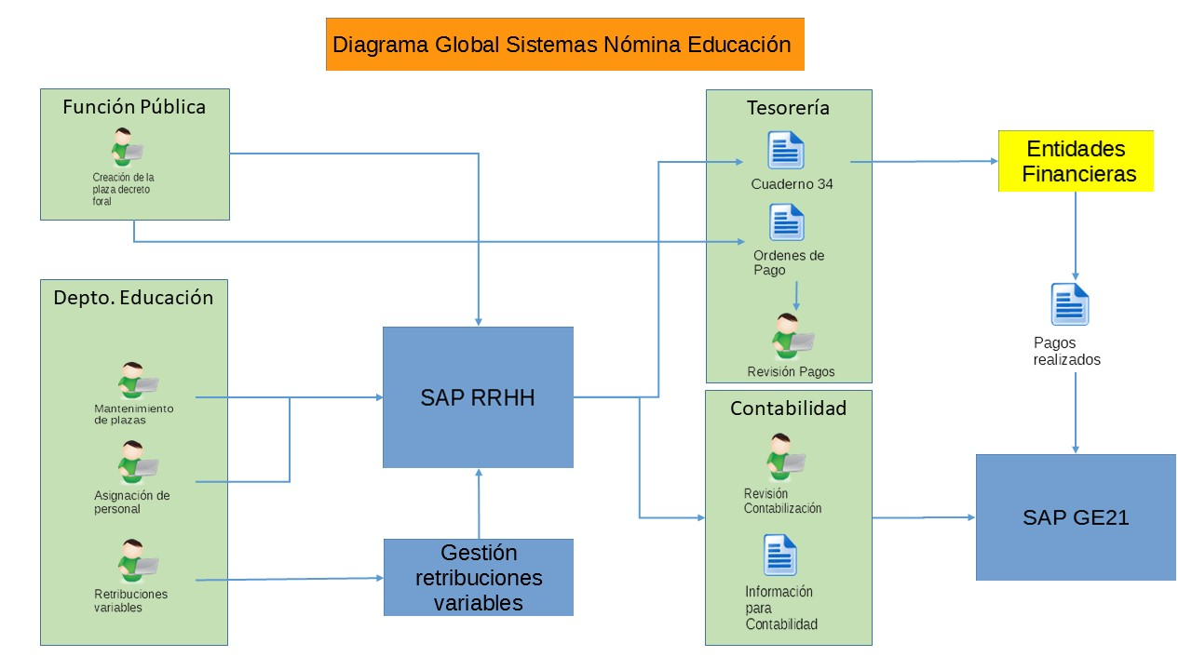

3. eranskina Hezkuntza Departamentuko langile funtzionarioen nominari aplikatu beharreko araudia

* Foral 202/1991 Foru Dekretua, maiatzaren 16koa, langileak hautatzeko epaimahaietan parte hartzeagatik Nafarroako Foru Komunitateko unibertsitatez kanpoko irakasleek jasotzen dituzten konpentsazioak arautzen dituena.
* [116/1992 Foru Agindua, abuztuaren 17koa, Nafarroako administrazio publikoetako funtzionarioek aparteko orduak egiteko bete beharreko mugak eta baldintzak ezartzen dituena](http://www.lexnavarra.navarra.es/detalle.asp?r=28669).
* [280/1992 Foru Dekretua, irailaren 2koa, Foru Komunitateko Administrazioaren eta haren erakunde autonomoen zerbitzura kargu politiko bat edo izendapen askeko behin-behineko kargu bat duten langileei antzinatasunagatiko ordainsaria ordaintzeko irizpideak ezartzen dituena.](http://www.lexnavarra.navarra.es/detalle.asp?r=28664).
* [7/1995 Foru Dekretua, urtarrilaren 23koa, 17/1994 Foru Legearen garapena eta betearazpena finkatzen dituena, zeinaren bidez Nafarroako Administrazio Publikoen zerbitzuko Langileen Estatutuak eta hori garatzeko erregelamendu-arauek ezarritako ordainketa-sistemaren aplikazioa erregularizatzen baita.](http://www.lexnavarra.navarra.es/detalle.asp?r=28566).
* [17/1995 Foru Agindua, urtarrilaren 25ekoa. Horren bidez, 1984ko urtarrilaren 1erako hasierako gradu-esleipena onartzen da, eta Nafarroako Foru Komunitateko Administrazioko eta haren erakunde autonomoetako funtzionarioen 1985eko, 1986ko, 1987ko, 1988ko, 1989ko, 1990eko eta 1991ko urtarrilaren 1eko antzinatasuna zehazten da, eta ekitaldi horietako bakoitzaren antzinatasunagatiko eta merezimenduengatiko gradu-igoera xedatzen da, azaroaren 2ko 17/1994 Foru Legea eta urtarrilaren 23ko 7/1995 Foru Dekretua betez](http://www.lexnavarra.navarra.es/detalle.asp?r=29290).
* [225/1998 Foru Dekretua, uztailaren 6koa, Haur Hezkuntza, Lehen Hezkuntza, Derrigorrezko Bigarren Hezkuntza, Batxilergoa, Lanbide Heziketa eta Lanbide Hastapeneko Programak irakasten dituzten ikastetxe publikoetako irakasleen lanaldia eta ordutegia arautzen dituena](http://www.lexnavarra.navarra.es/detalle.asp?r=28853).
* [5/1999 Foru Agindua, urtarrilaren 18koa, Lehendakaritza eta Barneko kontseilariak emana, Foru Komunitateko Administrazioaren eta haren erakunde autonomoen zerbitzuko langileen dieta eta kilometrajeagatiko ordainak finkatzen dituena](http://www.lexnavarra.navarra.es/detalle.asp?r=29206).
* [26/2002 Foru Legea, uztailaren 2koa, Unibertsitateaz kanpoko irakaskuntzak hobetzeko neurriei buruzkoa](http://www.lexnavarra.navarra.es/detalle.asp?r=28033).
* [216/2002 Foru Dekretua, urriaren 21ekoa, zeinaren bidez arautzen baita Nafarroako Administrazio Publikoen zerbitzuko langileek Nafarroako Administrazio Publikoaren Institutuaren prestakuntza jardueretan nola parte hartu eta erabakitzen baitira haien diru-konpentsazioak](http://www.lexnavarra.navarra.es/detalle.asp?r=28147).
* [225/2002 Foru Dekretua, azaroaren 4koa, Nafarroako Foru Komunitateko Administrazioaren eta haren erakunde autonomoen zerbitzuko langileek txandaka, gauez eta jaiegunetan lan egiten dutenean hartu beharreko diru konpentsazioak arautzen dituena](http://www.lexnavarra.navarra.es/detalle.asp?r=29287).
* [6/2007 Foru Legea, martxoaren 23koa, Hezkuntzari buruzko maiatzaren 3ko 2/2006 Lege Organikoaren babesean aldez aurreko erretiroa eskatzen duten unibertsitatetik kanpoko langile irakasleek borondatezko erretiroaren sari osagarria jasotzeko baldintzak ezarri eta borondatezko erretiroaren sari osagarri horren zenbatekoa finkatzen dituena](http://www.lexnavarra.navarra.es/detalle.asp?r=29373).
* [7/2007 Foru Legea, martxoaren 23koa, orain arte Unibertsitateaz kanpoko irakaskuntza hobetzeko neurriei buruzko uztailaren 2ko 26/2002 Foru Legearen bidez finantzatu diren eremu ez euskalduneko ikastolen finantzaketari buruzkoa](http://www.lexnavarra.navarra.es/detalle.asp?r=29374).
* 19/2008 Foru Dekretua, martxoaren 17koa, Nafarroako Foru Komunitateko Administrazioaren funtzionarioen ordainsari osagarriak egokitzen dituena, horrela betetzen baita Administrazioak eta sindikatuek izenpetu zuten akordioa, Nafarroako Administrazio Publikoen zerbitzuko langileen lan baldintzei buruzkoa, 2006. eta 2007. urteetarako.
* [58/2008 Foru Agindua, apirilaren 25ekoa, Hezkuntza kontseilariak emana, Hezkuntza Departamentuaren mendeko unibertsitatez kanpoko irakasle funtzionarioek neurri batean ordaindutako baimena izateko baldintzak ezartzen dituena](http://www.lexnavarra.navarra.es/detalle.asp?r=29620).
* [17/2008 Foru Legea, azaroaren 6koa, 2008-2011 eperako martxoaren 23ko 6/2007 Foru Legean aurreikusitako borondatezko erretiroaren sari osagarriaren zenbatekoa ezartzen duena. Foru Lege horren bidez unibertsitatetik kanpoko langile irakasleek borondatezko erretiroaren sari osagarria jasotzeko baldintzak ezarri eta borondatezko erretiroaren sari osagarri horren zenbatekoa finkatu ziren](http://www.lexnavarra.navarra.es/detalle.asp?r=29733).
* [298/2009 Ebazpena, otsailaren 23koa, Hezkuntza Departamentuko Giza Baliabideen Zerbitzuko zuzendariak emana, irakaskuntza ez-unibertsitarioko irakasle funtzionarioei 2009-2010 ikasturterako behin-behineko destinoak, praktikaldikoak eta zerbitzu eginkizunetakoak esleitzeko jarraibideak eta irakasleen lanaldia murrizteko eskaeren prozedura onesten dituena](http://www.lexnavarra.navarra.es/detalle.asp?r=29798).
* 22/2010 Foru Legea, abenduaren 28koa, 2011rako Nafarroako Aurrekontu Orokorrei buruzkoa.
* 132/2011 Foru Dekretua, abuztuaren 24koa, Hezkuntza Departamentuaren egitura organikoa ezartzen duena.
* 71/2012 Foru Dekretua, uztailaren 25ekoa, irakaskuntza arloko zuzendaritza lanpostuaren osagarriaren esleipena arautzen duena.
* [65/2013 Foru Agindua, uztailaren 5ekoa, Hezkuntzako kontseilariak emana, Hezkuntza Departamentuaren menpeko erlijio katolikoko irakasleei destinoak eta mugikortasuna esleitzeko arauak onesten dituena, baita aipatu irakasleak kontratatzeko kudeaketa arauak ere](http://www.lexnavarra.navarra.es/detalle.asp?r=32405).
* [169/2013 Foru Agindua, uztailaren 5ekoa, Lehendakaritza, Justizia eta Barneko kontseilariak emana. Honen bidez ezartzen da Nafarroako Justizia Administrazioaren zerbitzuko kidegoetako langile funtzionarioek aldi baterako ezintasuneko zer kasutan, salbuespenez, jaso ditzaketen beren ordura arteko ordainsarien ehuneko ehun](http://www.lexnavarra.navarra.es/detalle.asp?r=32322).
* [20/2016 Foru Legea, abenduaren 13koa, Nafarroako Foru Komunitateko Administrazioko langile publikoei 2012an etendako aparteko ordainsariaren parte ordaindugabea ordaintzekoa](http://www.lexnavarra.navarra.es/detalle.asp?r=38176).
* 20/2017 Foru Legea, abenduaren 28koa, 2018rako Nafarroako Aurrekontu Orokorrei buruzkoa.

4. eranskina Hezkuntza Departamentuko langile funtzionarioen nomina kudeatzeko prozesuan esku hartzen duten aplikazioen diagrama

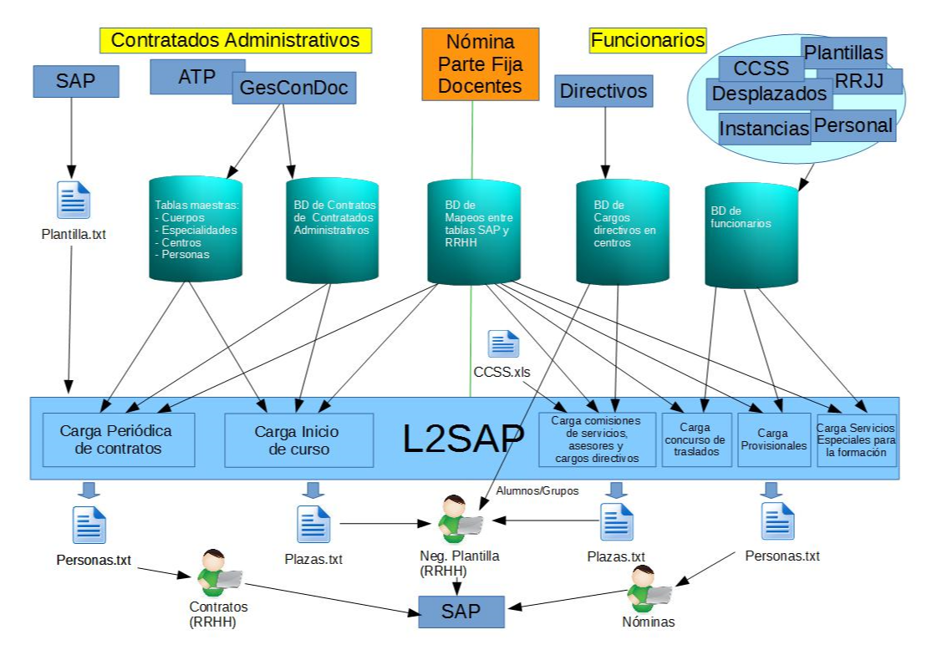

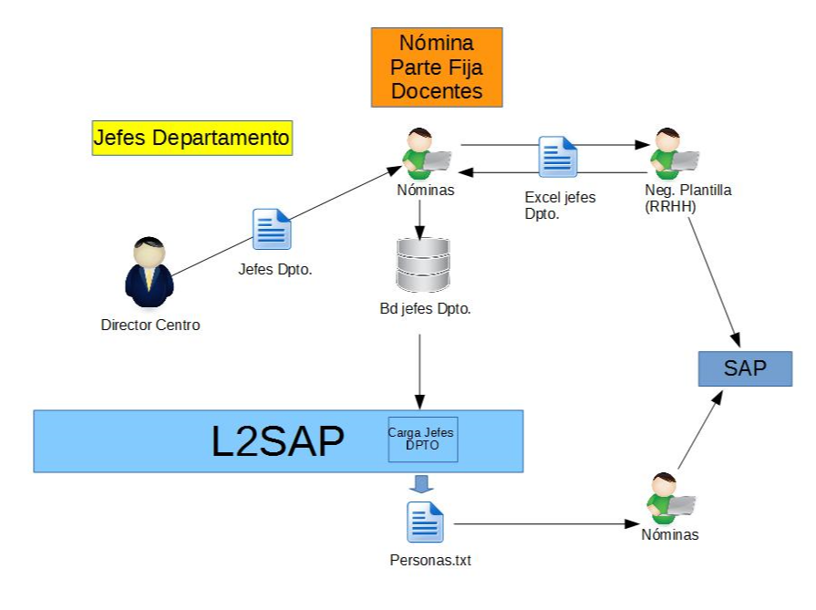

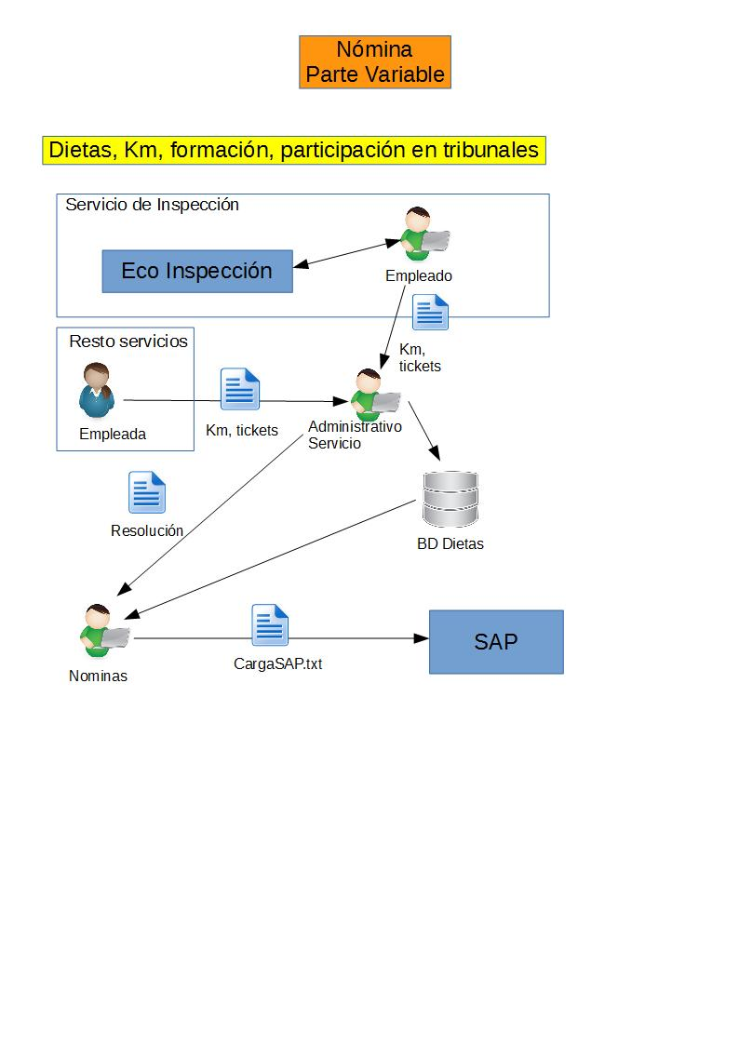

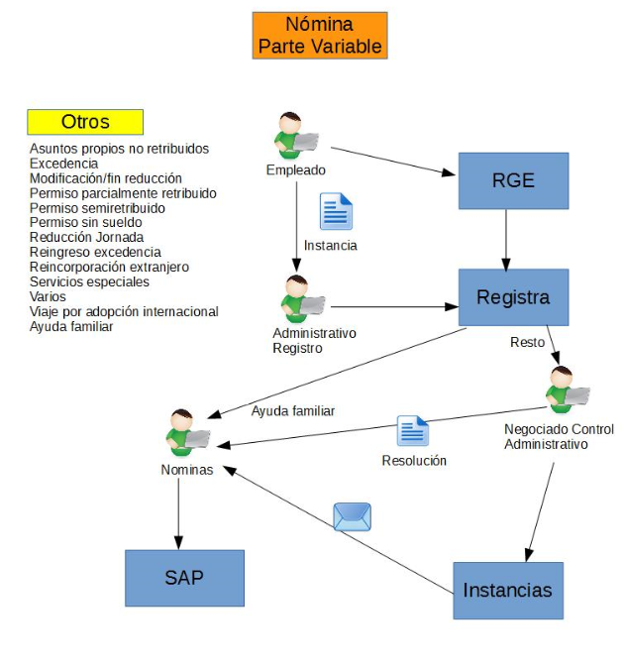

1. Profil estandar horrek sisteman dauden baimen guztiak biltzen ditu, eta aukera ematen du sistemako transakzio eta jarduera guztietara sartzeko, murriztapenik gabe.